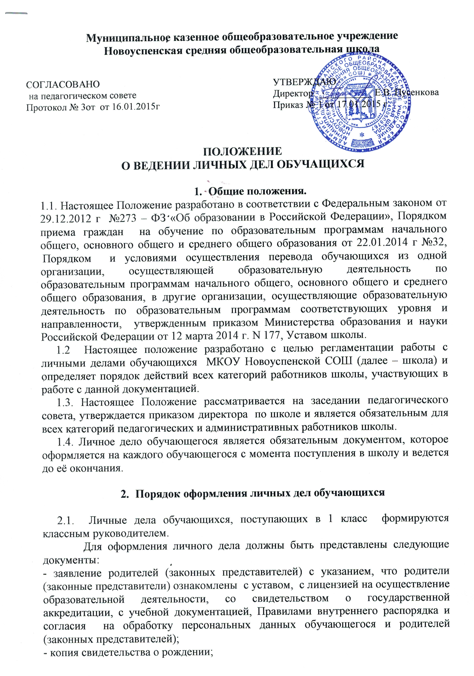- копия свидетельства о регистрации ребенка по месту жительства или месту пребывания на закрепленной территории.
2.2. Для поступления в 10-й класс предоставляются следующие документы:
- заявление совершеннолетнего обучающегося или его родителей (законных представителей);
- аттестат об основном общем образовании;
- копия паспорта обучающегося.
2.3. Для поступления во 2-9-ые классы предоставляются документы, перечисленные в п. 2.1. данного Положения; для обучающихся, достигших возраста 14 лет, обязательным является предоставление копии паспорта.
2.4. Иностранные граждане и лица без гражданства все документы представляют на русском языке или вместе с заверенным в установленном порядке переводом на русский язык.
2.5. Личное дело обучающегося имеет номер, соответствующий номеру записи в алфавитной книге.
2.6. Контроль за состоянием личных дел осуществляется классным руководителем, заместителем директора.
2.7. Проверка личных дел обучающихся осуществляется по плану внутришкольного контроля, не менее 2-х раз в год. В необходимых случаях проверка осуществляется внепланово, оперативно.

- Порядок работы классных руководителей с личными делами обучающихся
3.1. Личные дела обучающихся ведутся классными руководителями. Записи в личном деле необходимо вести четко, аккуратно и только синей шариковой ручкой.
3.2. В личное дело ученика заносятся: общие сведения об ученике, итоговые отметки за каждый учебный год, сведения о переводе обучающегося в следующий класс (для 1 класса сведения об освоении программы), заверенные подписью классного руководителя и печатью школы.
3.3. В папку личных дел класса классный руководитель вкладывает список класса с указанием фамилии, имени, номера личных дел, номера медицинского полиса, свидетельства о рождении или паспорта (при достижении 14 лет), домашний адрес и номер телефона, а также Ф.И.О. классного руководителя. Список меняется ежегодно. Если ученик выбыл в течение учебного года, то делается отметка о выбытии, указывается номер приказа. Если прибыл в течение учебного года, то вносится в список последним, делается отметка о прибытии, указывается номер приказа по школе.
3.4. В личном деле обучающегося находятся следующие документы:
- заявление;
- копия свидетельства о рождении (копия паспорта);
- копия свидетельства о регистрации ребенка по месту жительства или месту пребывания на закрепленной территории (если нет паспорта)
-характеристики на обучающегося;
-документы о социальном статусе обучающегося (копия справки МСЭК об установлении инвалидности, распоряжение о лишении родительских прав и т.д.).
-для детей с ограниченными возможностями здоровья: заявление родителей (законных представителей) о переводе на адаптированную образовательную программу обучения, копию выписки из протокола ПМПК, заключения узких специалистов (учитель-логопед, учитель-дефектолог, педагог-психолог).
В личном деле также находятся документы из учреждения, где учащийся обучался ранее.
3.5. При исправлении отметки в табеле дается пояснение, ставится печать и подпись директора.
3.6. В графе о пропусках проставляется количество пропущенных уроков с отметкой по болезни или без уважительной причины.
3.7. Общие сведения об обучающихся корректируются классным руководителем по мере изменения данных.

- Порядок хранения и выдачи личных дел обучающихся

4.1. Классный руководитель оформляет папку с личными делами обучающихся класса. Располагает личные дела в алфавитном порядке.
4.2. Папки с личными делами хранятся в кабинете у заместителя директора.
4.3. При выбытии из школы совершеннолетнему обучающемуся или родителям (законным представителям) несовершеннолетнего обучающегося на основании заявления выдается личное дело или отправляется по почте в образовательное учреждение, в котором обучающийся продолжит обучение.
4.4. При выдаче личного дела директор в трехдневный срок издает приказ о выбытии ученика, заместитель директора делает запись в «Алфавитной книге записи обучающихся» о выбытии обучающегося из школы.
4.5.В случаях, когда выбытие оформляется в течение учебного периода, классный руководитель составляет табель текущих отметок за данный период, заверенный директором.
4.6. По окончании школы личное дело обучающегося хранится в архиве школы в течение 3 лет со дня выбытия учащегося из школы.

